UBCC 性能验收与集成接口说明

文档版本：V1.0

交付阶段：正式文档第一版

项目名称：<XXX>

甲方单位：<XXX>

目录

1. 执行摘要
2. 验收方法
3. 指标 1：等效追踪容量与附加时延
4. 指标 2：适用场景端到端时延
5. 指标 3：UBCC 与 HA-VI 配对比较
6. 正确性与回归结果
7. 集成接口
8. 集成流程与代码结构
9. 总结
附录 A 指标口径
附录 B 指标 2 场景说明
附录 C 指标 3 场景说明
附录 D 接口速查表
附录 E 术语表

1. 执行摘要

1.1 三项指标结论

UBCC 最终性能验收包括容量效率、适用场景端到端时延和 HA-VI 配对比较三项指标。三项
指标均达到冻结验收口径。

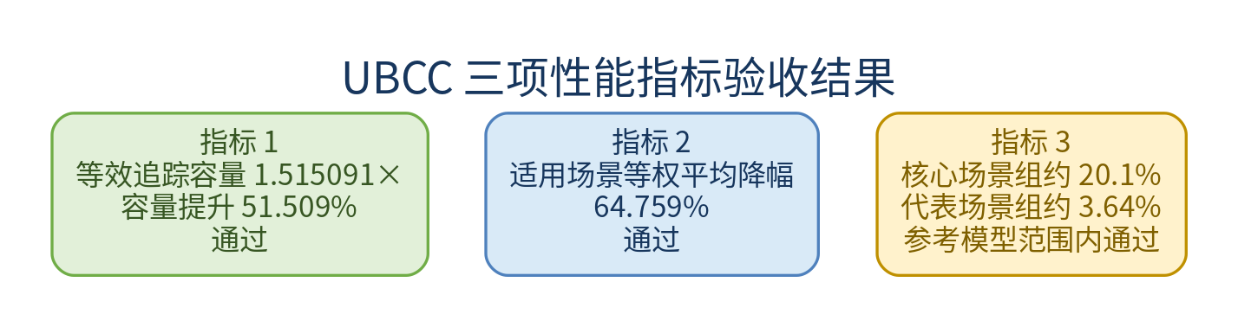

指标 | 验收门槛 | 最终结果 | 结论
指标 1：等效追踪容量 | ≥ 1.5× | 1.515091× | 通过
指标 1：附加时延 | < 50 cycles | -1635.994219 cycles | 通过
指标 2：适用场景等权平均降幅 | ≥ 10% | 64.759276% | 通过
指标 3：UBCC 相对 HA-VI | 两场景组均满足 UBCC 平均时延更低 | 两压力点、两场景组全部满足 | 在可执行参考模型范围内通过

1.2 正确性门禁

性能结论以正确性验证为前提：

验证矩阵 | 规模 | 结果
指标 1/2 正式矩阵 | 72 项 | 72/72 通过
指标 3 配对矩阵 | 160 arms | 160/160 通过
重型回归 | 6 项 | 6/6 通过
Q1-Q5 故障资格 | 52 项 | 52/52 通过

1.3 完整结果覆盖

正式性能结果分为合同计分集和支撑结果集：合同计分集给出最终 PASS 数值，支撑结果集验证
容量机制、Backstore 生命周期、真实容量压力和代表应用的可迁移性。

结果层级 | Testcase | 论证职责
合同计分集 | TC131、TC135-TC140、TC217 | 计算指标 1/2 最终合同数值
容量与机制集 | TC120-TC129、TC141 | 验证访问模式、offload/onload、writeback、replay 和 shared-writer recovery
真实容量压力集 | TC130-TC134 | 验证热点复用、catalog、checkpoint、frontier 和 sliding window
代表应用集 | TC142-TC147 | 验证数据库、FaaS、图计算和 feature store 在 16N1S 下的应用价值

支撑 testcase 不重复加入合同总分；它们用于说明 UBCC 的收益来源和适用场景，并排除合同
结果由单一 workload 产生的替代解释。

1.4 指标 3 适用范围

指标 3 以 HA-VI 可执行参考模型为对照，冻结条件为 2N1S、O3、单向完成语义以及 100%
和 150% L3 压力。该比较用于评估 UBCC 与冻结参考模型在相同 workload 和完成边界下的
协议时延，不等同于客户物理芯片实测。

2. 验收方法

2.1 Profile 定义

指标 1/2 使用三个 profile：

Profile | 目录策略 | 时延优化 | 论证职责
naive | ResidentDir 满时直接替换 | 关闭 | 固定 SRAM 基线
spill-noopt | ResidentDir + Backstore | 关闭 | 证明容量扩展本身的收益与成本
optimized | ResidentDir + Backstore | 开启 | 证明协议优化后的应用场景价值

2.2 指标 1 口径

指标 1 包含两个子项：

1. spill-noopt / naive 等效追踪容量比不低于 1.5；
2. spill-noopt - naive 的平均 guest 时延增量低于 50 cycles。

等效追踪容量按 ResidentDir 与已持久化 Backstore 元数据的去重覆盖量计算。

2.3 指标 2 口径

指标 2 比较 optimized 与 naive。冻结规则为：

• naive 平均时延不低于 500 ns 的场景进入聚合；
• 每个适用场景贡献一个百分比降幅；
• 适用场景按 case 等权平均；
• 所有计划场景均执行，低时延中性场景保留为控制项。

2.4 指标 3 口径

指标 3 采用五对 UBCC/HA-VI 配对运行，并在两个 L3 压力点分别判定：

• 核心场景组：TC228、TC229、TC230 各占 1/3；
• 代表场景组：TC231-TC235 各占 1/5。

代表场景组每个 testcase 只贡献一个主值：

• TC231：clean shared read；
• TC232：2/3 × hot-key read + 1/3 × hot-key write；
• TC233：producer-consumer service；
• TC234：queued-token end-to-end；
• TC235：catalog-KV end-to-end。

判据为严格的 UBCC 平均时延 < HA-VI 平均时延。

2.5 完成边界

所有比较采用共同的根操作边界。开始点为 workload 发起目标操作，结束点为数据和权限满足
该 workload 的可观察完成条件。内部服务计时和诊断子阶段不重复计入聚合。

2.6 计分集与支撑集

合同计分集的 testcase、权重和门槛在评审前冻结。支撑集按各自明确职责报告，不将未冻结
权重的场景混合成额外总分：

• TC120-TC124 比较多类访问模式下的完整场景行为；
• TC125-TC129 验证 Backstore 机制路径的完成性；
• TC130-TC134 展示固定容量压力下的真实数据复用场景；
• TC141 验证 spill 后 shared-to-writer 恢复；
• TC142-TC147 展示 16N1S 代表应用结果。

3. 指标 1：等效追踪容量与附加时延

3.1 结果

项目 | naive | spill-noopt | 比较结果
等效追踪条目 | 65,536 | 99,293 | 1.515091×
guest 平均时延 | 899.031875 ns/op | 81.034765 ns/op | -817.997109 ns/op
2 GHz 周期差 | — | — | -1635.994219 cycles

3.2 结果解释

spill-noopt 的等效追踪容量达到 naive 的 1.515091 倍，超过 1.5 倍门槛。容量扩展由
ResidentDir 与 Backstore 的分层管理实现，热点元数据保留在 SRAM 路径，冷元数据进入
后备存储。

压力后的 guest 平均时延没有增加，spill-noopt 比 naive 低 817.997109 ns/op。该结果说明
分层目录不仅扩展了等效追踪容量，也减少了 naive 容量替换带来的重复目录操作。

3.3 结论

指标 1 的容量和时延两个子项均通过：

• 等效追踪容量提升 51.509094%；
• 附加时延低于合同上限，并表现为负增量。

3.4 容量机制支撑结果

指标 1 的合同数值由 TC131 给出，以下 testcase 对容量机制和 Backstore 生命周期提供支撑：

Testcase | 场景 | 结果职责
TC120 | baseline performance mix | 验证 mixed read/write 下三 profile 正确执行
TC121 | cold streaming overflow | 验证低复用连续压力下的目录行为
TC122 | hot reuse after pressure | 验证目录压力后热点共享信息保持
TC123 | shared hotset periodic upgrade | 验证共享热点与周期性写升级
TC124 | owner/home/requester split | 验证三方分离的数据与权限收敛
TC125 | read offload/onload | 验证冷元数据换出和读换入
TC126 | resident upgrade replay | 验证 waiter 与升级重放
TC127 | writeback offload/onload | 验证脏写回持久化和重新装入
TC128 | clean evict offload/onload | 验证干净逐出和元数据恢复
TC129 | long mixed integration | 验证多轮 spill/fill 与所有权迁移
TC141 | shared-writer recovery | 验证 spill 后共享转写者恢复

TC120-TC124 的三 profile 运行均通过；TC125-TC129 的适用 spill 路径均通过。该组结果说明
正式容量收益建立在完整的元数据生命周期之上，而不是单一容量计数。

4. 指标 2：适用场景端到端时延

4.1 场景结果

场景 | naive ns/op | optimized ns/op | optimized 降幅
TC135 preserved sharer revisit | 2344.449361 | 39.736430 | 98.305085%
TC136 preserved owner store | 2384.185791 | 79.472860 | 96.666667%
TC137 new requester load | 2384.185791 | 1788.139343 | 25.000000%
TC138 dirty owner handoff | 2384.185791 | 2702.077230 | -13.333333%
TC139 mixed batch | 23563.702901 | 635.782878 | 97.301855%
TC217 catalog batch | 4132.588704 | 635.782878 | 84.615385%

TC140 的 naive 均值为 119.209290 ns，低于 500 ns 适用门槛，因此作为低时延中性控制项，
不进入指标 2 聚合。

4.2 聚合结果

六个适用场景的 case-level 等权平均降幅为：

64.759276%

TC138 展示了 dirty owner handoff 场景下数据回收与权限迁移的机制权衡，其结果完整纳入
等权平均。聚合结果仍显著超过 10% 门槛，说明 optimized profile 在适用场景集合中形成
稳定的总体收益。

4.3 优势来源

指标 2 的主要收益来自：

• 已有目录关系的直接复用；
• 热点 owner 和 sharer 状态的保留；
• 批量场景下跨节点控制消息的摊薄；
• 分层目录减少容量替换与后续重建；
• 权限路径与数据路径按实际状态选择，避免不必要的全流程重建。

4.4 结论

指标 2 的适用场景等权平均降幅为 64.759276%，超过 10% 合同门槛。

4.5 真实容量压力支撑结果

TC130-TC134 使用更大工作集和多节点拓扑，展示目录压力后状态复用的场景价值：

Testcase | 场景 | 主要结果
TC130 | directory overflow 后热点复用 | spill 相对 naive 降低 57.68%
TC131 | catalog full scan 后复用 | 正式指标 1 容量与时延计分场景
TC132 | dirty checkpoint recovery | 验证脏数据 checkpoint 与 Backstore 恢复
TC133 | 8N1S shared frontier | optimized 相对 naive 降低 7.17%
TC134 | 8N2S sliding window | optimized 相对 naive 降低 76.42%

TC130、TC133 和 TC134 表明 UBCC 在目录压力后仍能保留有价值的热点元数据，收益在滑动
窗口和高复用场景中最为突出。TC132 负责验证脏数据恢复路径，不进入指标 2 合同聚合。

4.6 16N1S 代表应用结果

TC142-TC147 覆盖数据库、FaaS、图计算和 feature store。每个 testcase 均运行 naive、
spill-noopt 和 optimized 三个 profile，共 18/18 通过。

Testcase | 应用场景 | naive ns/op | optimized ns/op | optimized 降幅
TC142 | OLTP buffer pool | 5200.313656 | 4437.245176 | 14.673509%
TC143 | B-tree traversal | 3051.768241 | 2267.770469 | 25.689951%
TC144 | WAL/checkpoint | 5294.066796 | 4400.848411 | 16.872065%
TC145 | FaaS warm invocation | 2886.168659 | 2291.965454 | 20.587958%
TC146 | Graph frontier | 3184.057277 | 2266.780939 | 28.808412%
TC147 | Feature store | 2892.318056 | 2321.670763 | 19.729756%

六个代表应用均显示 optimized 相对 naive 的端到端收益，降幅范围为 14.67%–28.81%。
该矩阵证明 UBCC 的容量和协议机制可以迁移到真实应用形态与 16 节点拓扑，而不局限于
协议微场景。

5. 指标 3：UBCC 与 HA-VI 配对比较

5.1 场景定义

核心场景组承担协议关键路径比较：

场景 | 主操作 | 主要协议责任
TC228 | Remote Read | 权威数据定位与共享授权
TC229 | Ownership Handoff | 旧 owner 释放、最新数据返回、新 owner 获权
TC230 | Shared-to-Writer | sharer 失效、Ack 收敛和单写者授权

代表场景组承担应用组合价值比较，包括 clean shared read、hot-key read/write、
producer-consumer、queued token 和 catalog-KV。

5.2 聚合结果

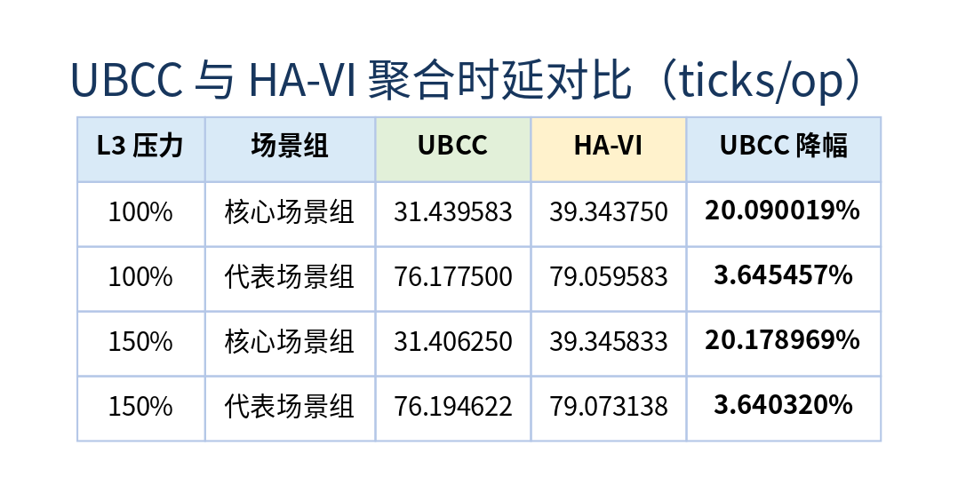

L3 压力 | 场景组 | UBCC ticks/op | HA-VI ticks/op | UBCC 降幅
100% | 核心场景组 | 31.439583 | 39.343750 | 20.090019%
100% | 代表场景组 | 76.177500 | 79.059583 | 3.645457%
150% | 核心场景组 | 31.406250 | 39.345833 | 20.178969%
150% | 代表场景组 | 76.194622 | 79.073138 | 3.640320%

5.3 理论路径解释

使用统一表达：

T = K_crossnode × τ + P

其中 K_crossnode 表示跨节点串行消息段，τ 表示单段传输时延，P 表示目录查询、
节点内一致性和完成处理。

5.3.1 TC228 Remote Read

数据和权限路径为 requester → Home → 数据源 → Home → requester。UBCC 依据 owner 状态
选择权威数据源，并在数据返回后更新共享关系。该场景中 UBCC 与 HA-VI 均保持紧凑路径，
UBCC 的优势较小但稳定。

5.3.2 TC229 Ownership Handoff

UBCC 首先定位 latest-data owner，再组织旧 owner 释放数据和权限，最后向新 owner 授权。
该场景是核心场景组的主要优势来源，说明独立全局目录能够有效缩短“数据在哪里”和“谁可写”
两个问题的联合决策路径。

5.3.3 TC230 Shared-to-Writer

UBCC 冻结当前 sharer 目标集合，发出 Invalidate，等待 Ack 收敛后向 requester 授予单写者
权限。核心收益来自精确目标选择和统一 completion/grant 链。

5.3.4 TC232 Hot-Key 组合

TC232 workload 每轮包含 32 次 read 和 16 次 write，因此冻结主值采用 2/3 read + 1/3
write。read 和 write 先分别计量，再合成为一个 testcase 主值，避免同一 workload 重复计权。

5.4 压力稳定性

从 100% 提升至 150% L3 压力后，两组结果保持稳定：

• 核心场景组降幅维持约 20.1%；
• 代表场景组降幅维持约 3.64%。

这表明 UBCC 的比较优势不是由单一压力点产生，而是来自目录定位、权限仲裁和完成路径的
结构性差异。

5.5 结论

在冻结的 HA-VI 可执行参考模型范围内，UBCC 在两个 L3 压力点的核心场景组和代表场景组
均满足平均时延更低，指标 3 通过。

6. 正确性与回归结果

6.1 性能矩阵正确性

矩阵 | 计划项 | 通过 | 失败
指标 1/2 | 72 | 72 | 0
指标 3 | 160 arms | 160 | 0

每项性能运行同时检查数据读回、目标阶段、受管模块退出和 profile 身份，确保性能值来自完整
且正确的协议执行。

支撑结果还包括 TC120-TC129 的机制与性能路径、TC130-TC134 的真实容量压力场景、
TC141 shared-writer recovery，以及 TC142-TC147 的 16N1S 三 profile 应用矩阵。

6.2 重型回归

重型回归覆盖热点竞争、大拓扑、目录容量和长路径事务，共 6 项，全部通过。

6.3 故障资格

Q1-Q5 故障资格共 52 项，覆盖消息丢失、重复、延迟、乱序、连续丢失、组合故障、burst、
partial Ack 和多拓扑，52/52 通过。该结果为性能结论提供可靠性前提。

7. 集成接口

7.1 UBCC 目录服务接口

接口类别 | 输入 | 输出 | 完成条件 | 重试语义
读请求 | 地址、requester、权限类型、事务身份 | 数据、共享/独占授权 | 数据和授权可用 | BUSY 或相同 tuple 重试
写权限请求 | 地址、requester、目标权限 | target set、接受状态 | 失效目标收敛 | 保持 epoch/reqId
Clear | 地址、requester、epoch、reqId | 接受/等待/拒绝 | intended state 提交 | tombstone 幂等返回
Writeback | 地址、来源、epoch、数据状态 | 接受状态 | 数据和目录关系更新 | 重复写回不重复提交
Evict | 地址、来源、目录身份 | 接受状态 | sharer/owner 关系释放 | 过期请求被拒绝

7.2 EP-RNF 接口

接口类别 | 作用 | 完成条件
ReadShared | 从节点内缓存层级获取共享数据 | 数据和共享状态返回
ReadUnique | 回收独占数据并使本地副本降级 | 数据返回且本地权限释放
CleanUnique | 执行节点内失效 | 目标缓存副本失效
Snoop 处理 | 响应 HN-F 的 invalidating 或 data snoop | immediate 或 stale 响应完成

7.3 EP-SNF 接口

EP-SNF 接收节点内服务请求，将地址、操作类型和事务身份交给 UBAdapter，并在 UBCC 返回后
生成节点内数据或完成响应。

7.4 UBAdapter 接口

能力 | 说明
消息发送 | 将节点内请求转换为 Outer 协议消息
消息接收 | 按类型和事务身份分发响应
回调完成 | 将数据和权限结果返回 EPBackend
稳定重试 | 对可恢复请求保持原 epoch/reqId
生命周期管理 | 退役已完成 pending、ready 和 deferred 状态

7.5 公共消息字段

跨模块消息至少包含：

• 消息类型；
• 源节点与目标节点；
• 源 Socket 与目标 Socket；
• 物理地址；
• epoch 与 reqId；
• 请求权限或响应状态；
• 数据有效性和数据负载；
• target mask 与 Ack 信息。

8. 集成流程与代码结构

8.1 构建流程

远端工程采用 CMake 组织，compile.sh 作为统一构建入口，依次完成 framework、hamodule、
ubiomodule、networksim 和 gem5 的构建。

8.2 运行流程

1. gen_topo.py 根据节点数、Socket 数和链路参数生成拓扑；
2. parallel_test_v2.py 选择 testcase 或矩阵，生成运行配置并安排并行资源；
3. parallel_test_v2.py 调用 simulate.py 启动单组仿真；
4. simulate.py 根据 JSON 配置启动 gem5、ubiomodule 和 networksim；
5. 验证逻辑汇总数据结果和模块退出状态；
6. parallel_test_v2.py 汇总矩阵结果。[TODO-R01]

8.3 工程结构

<XXX>sim/
├── src/
├── sims/
│ ├── gem5/
│ ├── ubiomodule/
│ ├── hamodule/
│ ├── networksim/
│ ├── framework/
│ │ ├── iface/
│ │ └── <XXX>sim_shim/
│ └── protocol/
├── compile.sh
├── gen_topo.py
├── parallel_test_v2.py
├── simulate.py
└── CMakeLists.txt

8.4 集成配置

主要配置项包括：

• 节点数与每节点 Socket 数；
• 地址段和 Home 映射；
• ResidentDir 与 Backstore 容量；
• CPU 模型和缓存层级；
• 链路时延与拓扑；
• 测试集合、超时和并行任务数；
• UBCC 或 HA-VI 运行模式。

9. 总结

UBCC 在容量效率、适用场景时延和 HA-VI 配对比较三个维度均达到冻结验收口径。分层目录
实现 1.515091 倍等效追踪容量，optimized profile 在适用场景中取得 64.759276% 等权平均
降幅；在两个 L3 压力点下，UBCC 的核心场景组和代表场景组均优于 HA-VI 可执行参考模型。

正确性矩阵、重型回归和 Q1-Q5 故障资格全部通过，为性能结果和远端集成提供了完整基础。

附录 A 指标口径

指标 | 计算方式
指标 1 容量比 | spill-noopt 等效追踪容量 / naive 等效追踪容量
指标 1 时延差 | spill-noopt guest 平均时延 - naive guest 平均时延
指标 2 case 降幅 | (naive - optimized) / naive × 100%
指标 2 聚合 | 适用 case 降幅的等权平均
指标 3 delta | HA-VI 平均时延 - UBCC 平均时延
指标 3 通过 | 核心场景组和代表场景组的 delta 均严格大于 0

附录 B 指标 2 场景说明

场景 | 主值
TC135 | preserved sharer first load
TC136 | preserved owner store complete
TC137 | new requester first load
TC138 | dirty owner handoff store
TC139 | mixed batch 16 operations
TC140 | cross-L2 owner store，中性控制项
TC217 | catalog batch 16 operations

B.1 指标 1/2 支撑结果图谱

Testcase 范围 | 结果层级 | 主要职责
TC120-TC124 | 场景行为 | mixed、cold stream、hot reuse、shared upgrade、三方分离
TC125-TC129 | Backstore 机制 | offload/onload、replay、writeback、mixed lifecycle
TC130-TC134 | 真实容量压力 | overflow、catalog、checkpoint、frontier、sliding window
TC135-TC140 | 指标 2 计分与控制 | preserved state、new requester、handoff、batch、neutral control
TC141 | 正确性资格 | spill 后 shared-to-writer recovery
TC142-TC147 | 代表应用 | OLTP、B-tree、WAL、FaaS、graph、feature store
TC217 | 指标 2 计分 | catalog batch

附录 C 指标 3 场景说明

场景 | 场景组 | 聚合主值
TC228 | 核心 | remote read
TC229 | 核心 | ownership handoff
TC230 | 核心 | shared-to-writer
TC231 | 代表 | clean shared read
TC232 | 代表 | 2/3 hot-key read + 1/3 hot-key write
TC233 | 代表 | producer-consumer service
TC234 | 代表 | queued-token end-to-end
TC235 | 代表 | catalog-KV end-to-end

附录 D 接口速查表

模块 | 主要入口 | 主要输出
UBCCController | read、upgrade、clear、writeback、evict | grant、target set、commit result
ResidentDir | lookup、insert、erase、waiter | directory entry、capacity status
Backstore | read、write、erase | persisted directory metadata
EP-RNF | read shared/unique、clean unique、snoop | data、snoop response、completion
EP-SNF | request service | CHI data/response
UBAdapter | send、receive、retry、callback | Outer message、local completion
NetworkSim | route message | destination delivery

附录 E 术语表

术语 | 说明
UBCC | 跨节点缓存一致性方案及全局目录控制器
HA-VI | 指标 3 使用的 VI 协议可执行参考模型
可执行参考模型 | 使用相同 workload、完成边界和冻结参数运行的协议对照模型
Profile | 一组冻结的目录策略与协议优化配置
ResidentDir | SRAM 驻留目录
Backstore | 冷目录元数据的后备存储
等效追踪容量 | ResidentDir 与持久化 Backstore 元数据的去重覆盖量
naive | 不使用 Backstore 容量扩展和时延优化的基线 profile
spill-noopt | 使用 Backstore、关闭时延优化的 profile
optimized | 使用 Backstore 并启用时延优化的 profile
核心场景组 | TC228-TC230 等权聚合
代表场景组 | TC231-TC235 按冻结主值等权聚合
单向完成语义 | 根操作不以同步 ClearResp 作为完成条件的语义
配对运行 | UBCC 与 HA-VI 使用相同输入和冻结条件的成对运行
完成边界 | 根操作开始和结束时刻的共同定义

